序号 | 品名 | 参考样图
 | 餐桌1 | 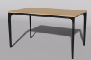
 | 餐椅1 | 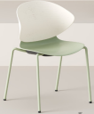
 | 餐桌2 | 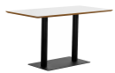
 | 餐椅2 | 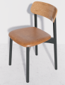
 | 餐桌3 | 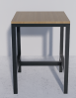
 | 餐椅3 | 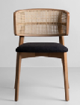
 | 隔断花箱1 | 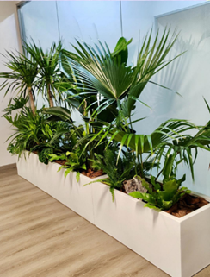
 | 隔断花箱2
 | 吧桌 | 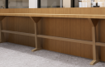
 | 吧椅 | 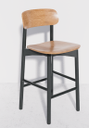
 | 餐桌4 | 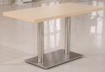
 | 餐椅4 | 

